Экологическое занятие
на тему
"Зимующие птицы"

Учитель
Бутова Г.А.
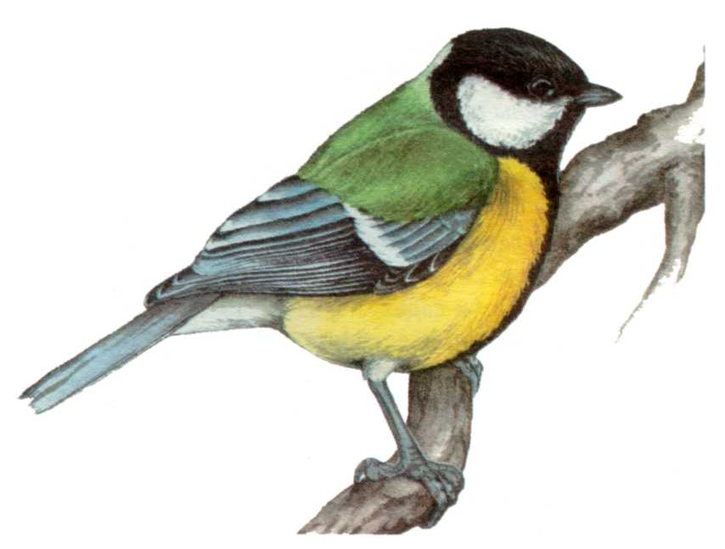

Тема: Изготовление кормушек.
Цели:
- дать представление о жизни птиц зимой;
- научить изготавливать кормушку для птиц;
- познакомить с различными видами кормушек;
- прививать бережное отношение к природе, милосердие ко всему живому.
Оборудование:
- рисунки с изображением птиц;
- различные виды кормушек;
- трафареты кормушек;
- рисунки ребят с изображением кормушек.
- кормушки, изготовленные детьми по своим задумкам.

Ход урока
1. Психологическая разгрузка
Встаньте, улыбнитесь друг другу. У всех хорошее настроение?
Тут зверюшки и пичужки,
Игры, шутки – всё для вас!
Пожелаю всем удачи,
За работу, в добрый час.
2. Введение в тему.
Тихо пришла зима. Как в сказке, за одну ночь построила свой серебряный дворец, покрыв снегом дома и деревья, замостив лужи, озёра и реки. На первый взгляд скромны зимние сказки. Всё белым – бело. Вся живая природа готовится к встрече с ней.
Слышали ли вы зимой голоса птиц? Почему?
Давайте мысленно перенесёмся в зимний лес. Погода чудесная. Мороз и солнце, в лесу тихо. Какие же птицы могут нарушить тишину леса?
(чтение детьми стихотворения)
Одновременно с презентацией «Зимующие птицы».
Улетели птичьи стаи,
Лес в сугробах до ветвей.
Вот тогда мы и дождались
Наших северных гостей.
Зимний лес не спит, а дремлет.
Серебром унизан весь.
Не покинуть эту землю,
Много птиц осталось здесь.
Кто там ловко и упорно
Лазит острым клювом вниз?
Это поползень проворный
Перед стайкою синиц.
У опушки в старых ёлках
От зари и до зари
Разговор ведут чечётки,
Громко вторят снегири.
Пёстрый дятел крикнет громко,
Разогнав лесную тишь,
А на вырубках, на липках,
Отзовётся бойкий чиж.
Я б могла ещё так много
Про лесных сказать певцов.
Как средь стужи и морозов
Вывел клёст своих птенцов.
Как с утра и до заката
На репьях гостят щеглы,
И торопятся куда-то
Ярко-красные щуры.
Как рассвет встречая новый,
Будит лес своих гостей.
Не опишешь даже словом
Красоту земли моей.
Но зимой птицы нуждаются в помощи. Почему?
Да, зима не страшна птицам, если есть корм. Сыта птичка, и тепло ей под пухом и перьями. Как мы можем помочь птицам?
Перед вами выставка различных кормушек. Вы изготовите одну из них.
Пока вы будете развешивать кормушки, послушайте, как поют птицы.
Физкультминутка
- Игры: «Воробей, чирикни»;
3. Викторина.
Вопросы викторины
1.Почему мы считаем птиц своими друзьями?
2.Каких наших птиц и почему можно назвать санитарами?
3.Чем полезны совы?
4.Как охраняются птицы в нашей стране?
5.Определите, из какого произведения этот отрывок?
Вот полночною порой
Свет разлился над горой
Будто полдни наступают,
Жар-птицы налетают,
Стали бегать и кричать,
И пшено с вином клевать…
Неча молвить, страх красивы!
Ножки красные у всех,
А хвосты-то, - сущий смех!
Чай, таких у куриц нету.
А уж сколько, парень, свету,
Словно батюшкина печь!
(Ершов "Конек-горбунок")
6.Когда птица поёт громче - в полёте или сидя на ветке?(в полёте)
7.Какая птица своей простой песенкой раньше других пернатых предвещает скорый приход весны?(серая ворона)
8.Какая птица может отвёртывать гайки клювом?(какаду)
9.Какая птица прилетает в наши края первая?(грач)
10.Почему в ясный день стрижи и ласточки летают высоко, а перед дождем - над землей? (понижается атмосферное давление и насекомые летают ближе к земле)
11. Какие птицы летают быстрее других?(стриж, 144 км/ч)
12. У какой птицы длинный язык? (у дятла - 15 см.).
13. Какая птица не садится ни на землю, ни на воду, ни на дерево? (стриж)
14. Какие птицы не высиживают яиц? (кукушки)
15.У какой птицы самый крепкий клюв? (дятел)
16. Какая птица стала символом мира на земле? (голубь)
17. Где птица поёт громче? (В полёте или на ветке?) (в полёте)
18. Почему нельзя трогать руками яйца и гнёзда птиц? (потому что птицы тогда бросают свои гнёзда)
19. Есть ли у скворца своя песня? (нет, он подражает пению других птиц и разным звукам)
20. Какая птица хорошо видит в темноте? (сова)
21. Какая птица не видит в темноте вообще? (курица)
22. Куда кукушка откладывает яйца? (в гнёзда других птиц)
23. Самая знаменитая ворона? (Каркуша)

4.Игра.
1-я ВЕДУЩАЯ: Наша природа действительно прекрасна. Нас окружает удивительная природа. Летом мы можем отдыхать на берегу реки, дышать свежим воздухом, гуляя в лесу, собирая грибы да ягоды. Ребята! А как надо вести себя в лесу?
Ответы детей - хоровые.
2-я ВЕДУЩАЯ: Самое главное - не шуметь, чтобы не спугнуть жителей леса и не помешать их спокойной жизни.
1-я ВЕДУЩАЯ: А еще какие правила?
Ответы детей.
1-я ВЕДУЩАЯ: Сейчас мы проверим, как вы знаете правила поведения в лесу. Для этого поиграем с вами в игру «Если я приду в лесок». Я буду говорить вам свои действия, а вы отвечать, если я буду поступать хорошо, говорим "да", если плохо, то все вместе кричим "нет"!
Если я приду в лесок
И сорву ромашку? (нет)
Если съем я пирожок
И выброшу бумажку? (нет)
Если хлебушка кусок
На пеньке оставлю? (да)
Если ветку подвяжу,
Колышек подставлю? (да)
Если разведу костер,
А тушить не буду? (нет)
Если сильно насорю
И убрать забуду. (нет)
Если мусор уберу,
Банку закапаю? (да)
Я люблю свою природу,
Я ей помогаю! (да)

4. Практическая работа.
Сейчас вам придётся напрячь память, что бы выполнить следующее задание.
Игра называется «Угадай сказку».
- на листах бумаги набор слов, относящийся к той или иной сказке. Вы должны угадать сказку и сказать, какие слова их объединяют.
5. Игра.
- Ребята, как ни крути, а приближается самый весёлый, самый волшебный, самый сказочный праздник!!! Какой?? Правильно!
- Какая любимая песенка и взрослых и детей в этот праздник? Её знают и птицы и животные? Правильно:
– «В лесу родилась ёлочка».
Сейчас на экране вы увидите изображения живых существ. Пропойте, пожалуйста, эту песенку голосом, который вы услышите!
- Голосом того существа, которое молчит, но как оно говорит, написано на слайде. И т.д.
6. Рефлексия.
Молодцы! Вы порадовали меня своими знаниями о птицах. Когда вы пойдёте домой, каждый около своего дома повесит кормушку на дерево, и будет подкармливать птиц. А если заслышите птичий голосок, то сразу сможете определить его хозяина.

Образцы кормушек

